Relever le défi de fabriquer un objet mobile qui avancera seul sur une distance d'au moins 1mètre.
1-
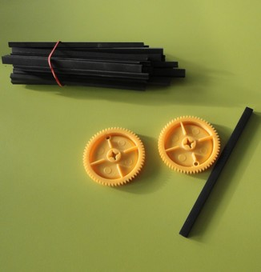  On a pris du matériel pour construire des mobiles. | 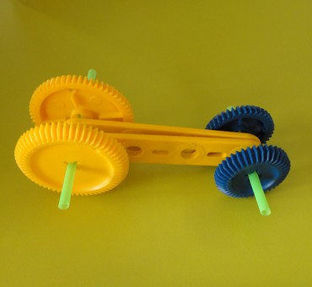  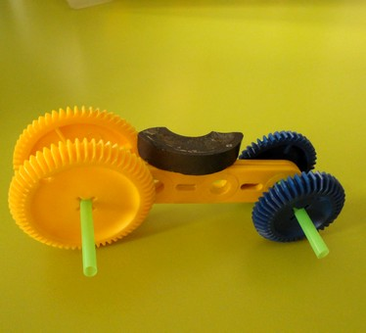  On a construit le mobile avec des éléments en plastique et des pailles.  On place dessus un aimant qu'on fixe.
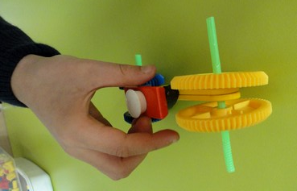  Un autre aimant (socle orange) permet d'attirer l'aimant accroché au mobile.  Ce qu'on a dû faire :  Trouver une solution pour faire avancer le mobile sans utiliser la force de notre corps, celle de nos muscles qui fait déplacer les objets en poussant, en tirant ou en utilisant le souffle de notre corps par exemple.  Ca, c'était un peu dur à comprendre au départ !  Pour les aimants, on a vu que certains aimants étaient "amis" et s'attiraient, d'autres pas du tout et se repoussaient (faces + et faces -) : il fallait qu'on positionne ces aimants pour qu'ils s'attirent et donne une force qui remplace la force musculaire. | 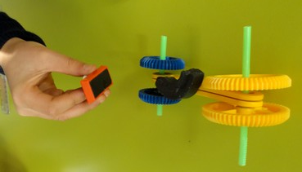  Il faut bien placer sa main  (pas trop près, pas trop loin)  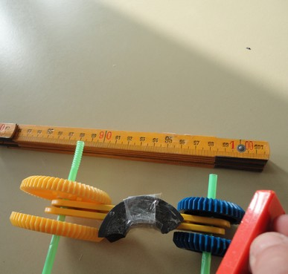  pour faire avancer la voiture!  Pari tenu ! On a avancé de plus d'un mètre !
2-  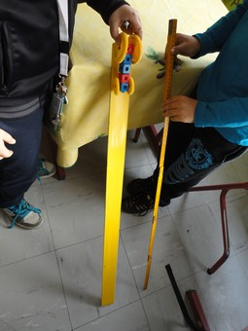  On a aussi essayé avec :  On a posé le mobile sur la règle, puis il a avancé de plus d'un mètre. | 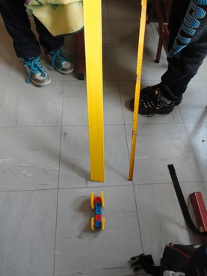  Là c’est la pente qui permet de propulser l’engin à roues.
3-  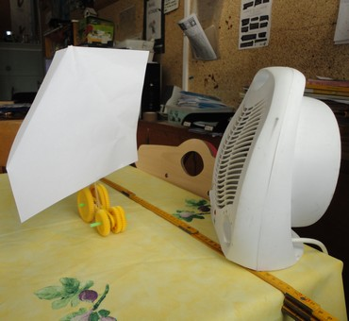  On a fait des mobiles avec une voile.  Le vent normalement fait avancer le bateau par sa force sur la voile.  Ici un ventilateur "simule " (= fait comme) cette force. | 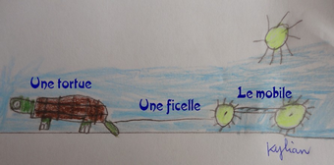  On a même pensé à une tortue qui tirerait le mobile !...

La classe de CE1
de Jean Moulin

